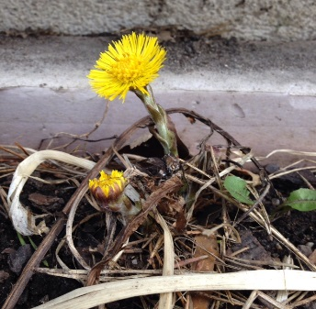
MÅNEDSBREV for APRIL
AKTIVITETSSKOLEN OPPSAL 3.-4. TRINN

Det har samlet seg opp masse gjenglemt tøy, støvler og innesko
i forbindelse med vasking av garderobene i påsken. Savner du noe?
Alt som ikke er merket med navn blir fjernet fredag 6. april.

Det arrangeres loppemarked på skolen helgen 13-15 april.
Da må dessverre alt i garderoben til 3. og 4. trinn tas med hjem igjen.

Turnering i 4 på rad. Mange av barna på AKS er ivrige på å spille brettspill.
I det siste har 4 på rad vært veldig populært. Vi arrangerer en turnering tirsdag 10 april.

Aktiviteter i april:
Mandag | Tirsdag | Onsdag | Torsdag | Fredag
Kl. 1415-15.15  Gymsal | Kl. 1330-1415  Leksetid | Kl. 1330-1415 Leksetid | Kl. 1430-1530  IPAD | Kl. 1400-1600 Svømming
Kl. 1430-1530  Formingsaktivitet | 1400-1500 Organisert utelek | Kl. 1430-1600 Maleverksted | Kl. 1515-1600. Gymsal | Kl. 1430-1530  Organisert utelek
KL. 1445-1530 Quiz /Bingo | 1430-1600 Nysgjerrigper 4.tr | Kl. 1415-1500 Gymsal | Kl.1600-1700  Innebandy | Kl.1600-1700 Karate

4.trinn:
Nysgjerrigper på tirsdager En nysgjerrigper er en som tør å stille spørsmål, og som vil ha svar på det en lurer på. Vi ønsker å få barna til å undre, reflektere og ha det moro gjennom å utføre forskjellige spennende eksperimenter.
Vi vil arrangere en avslutningskveld for 4. trinn fredag 1. juni.

Meny: Måltider serveres i kantinen mellom kl. 1330 og 1530.
UKE | MANDAG | TIRSDAG | ONSDAG | TORSDAG | FREDAG
14 |  | Kornblanding | Kylling/pasta | Toast | Knekkebrød
15 | Kylling-gryte | Rundstykker | Spagetti/saus | Toast | Vafler
16 | Omelett | Brød/Knekkebrød | Hamburger | Toast | Yoghurt/frukt
17 | Pizza | Rundstykker | Fisk/ris | Toast | Kornblanding

Hilsen oss på Kattisa
Annelen Thun, Aktivitetsleder

